2月28日动态

星期五 天气：晴天 出勤人数：23人

**观察一：晨间入园——我会自主吃点心**

今天的午点是鲜牛奶、鹌鹑蛋、多样饼干。**高梓歆、郭陶霖、户亚玥，胡希瑶、蒋婉柔，彭鑫奕、苏媛、唐可一、仲思齐、蔡松霖、陈煦、胡皓霆、李哲、查慧如、王晔、肖宸锡、王宇尧、郑诗俊、沈星延**能按需求自主倒牛奶吃点心。**汪子恒，邢永望，孙铭阳、王梓雯、**早晨来的有点晚，中班入园时间是早晨8点—8点10分，准时入园吃完点心能早早参与区域游戏喔！

**观察二：户外活动—《混班游戏》**

今天我们的户外活动是混班游戏—轮胎区、风车滑梯、综合区、攀爬架、平衡区。小朋友们可以根据自己的喜好选择户外器械进行游戏。**郭陶霖、户亚玥，彭鑫奕、唐可一、蔡松霖、陈煦、王梓雯**小朋友知道热了及时脱外套休息，会休息的小朋友才能有更好的精力投身于户外活动中喔！最近天气气温反常，忽冷忽热，小朋友们和大朋友们要根据天气情况及时增减衣服。

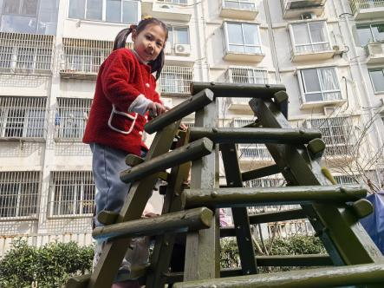 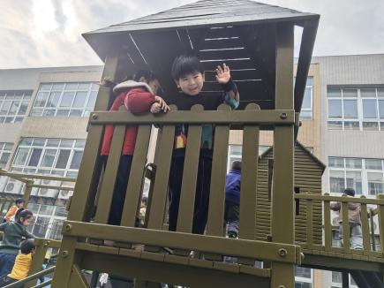 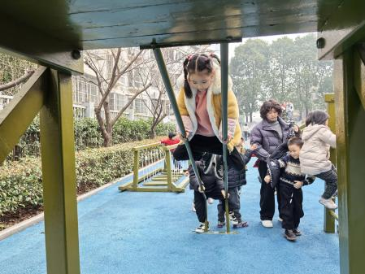

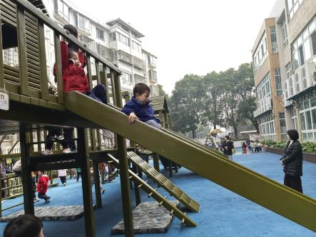 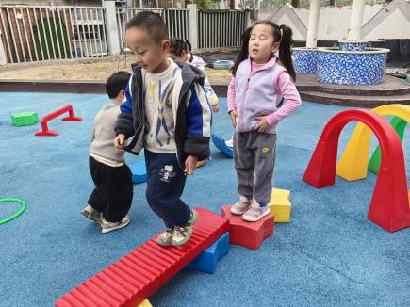 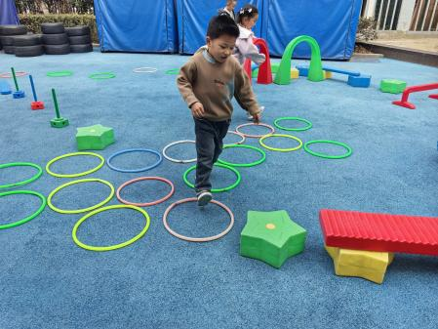

**观察三：集体活动—美术《全家福》**

《每个孩子都有一个幸福美满的家，在平时与小伙伴和老师的相处中也会经常提到自己家里的家庭成员，例如：我妈妈昨天给我买了一个新玩具，今天我爸爸送我上幼儿园等等。虽然家被每个孩子所熟知，但并非每个幼儿都能表现得爱家庭，爱家人，有些甚至于因为家人的溺爱而变得不尊敬长辈，所以在本次活动中不仅让幼儿观察人物的外表特征，并抓住每个家庭成员的主要特征用绘画的方式来表现。以及分辨出每个人在家庭中的称呼，让幼儿感受家人之间的亲情，初步培养幼儿爱家庭、爱父母，尊敬老人的情感。****

活动中**查慧如、郑诗俊、胡希瑶、高梓歆、王晔、王梓雯、仲思齐、苏媛、彭鑫奕、唐可一、郭陶霖、蔡松霖、王宇尧**能用线条、图形绘画人物的基本特征。

